Az egymást és a világot mozgásban tartó nőket ünnepli a 100 éves Shell Hungary nőnapi kampánya
Világszerte ünneplik a Nemzetközi Nőnapot, amely a női egyenjogúság és a nők társadalmi szerepét elismerő, legfontosabb események egyike. 2025. március 8-án már hagyománnyá vált nőnapi figyelmességgel várja a Shell Hungary a töltőállomásokra betérő hölgy vásárlóit. Ajándékként egy csésze frissítő barista kávét kortyolva tölthetnek el egy kis énidőt a Shell Café-kban, vagy egy személyes üzenet kíséretében egy szívükhöz közel álló hölgynek továbbadhatják az önfeledt kávézás élményét.
A hétköznapok rohanásában néha elfelejtjük kifejezni köszönetünket a bennünket inspiráló, erővel feltöltő nőtársainknak. Az utunk azonban sokszor közös, és egymást támogatva töltődhetünk fel igazán. Az énidős pillanatok megéléséhez nyújt segítséget a Shell Hungary közkedvelt és már hagyománnyá vált nőnapi kezdeményezése, melynek során március 8-án a hölgy vásárlók a vállalat vendégei egy bársonyos barista kávéra a Shell Cafékban.
Az ajándékba kapott 250 ClubSmart bónuszpontért ízletes arabica kávéból frissen készült Shell Café capuccino-t vagy eszpresszót is választhatnak a hölgyek. A pontok felhasználhatók a ClubSmart applikáción keresztül a feltöltést követően jótékony célra is, így az összeget a Shell által támogatott szervezet valamelyikének, a Peter Cerny Alapítványnak, a Gézengúz Alapítványnak vagy az SOS Gyermekfalvaknak is fel lehet ajánlani. Aki pedig szívesen csalna mosolyt egy hozzá közel álló női ismerőse, családtagja, barátja vagy kollégája arcára, egy kis gesztussal elismerheti őt nőnapon. Ehhez nincs más dolga, mint saját, személyre szóló üzenetével továbbítani a kupont, amelyet bármely ClubSmart tag hölgy feltöltődést nyújtó kávéra válthat az országszerte elérhető, hangulatos Shell Café-k valamelyikében. Öt perc énidő mindenkinek jár!
Az idén 100. születésnapját ünneplő Shell Hungary hisz a nők erejében, a vállalaton belül és kívül egyaránt, elismeri az egymást támogató nőket és az általuk létrehozott értékeket. Ez a vállalati kultúrában is hosszú ideje megmutatkozik, miután a Shell Hungary vezetőségében egyenlő arányban vannak nők és férfiak, és olyan befogadó munkahelyi környezetet alakítottak ki, ahol minden kollégájuk, nemtől függetlenül, támogatást és lehetőségeket kap a személyes és szakmai fejlődéséhez. A sokszínűség náluk kiemelt érték, amely hozzájárul a vállalati kreativitás fejlesztéséhez és megőrzéséhez, valamint az új sikerek eléréséhez. A női munkavállalóik által hozott változatos nézőpontok és tapasztalatok gazdagítják a vállalati döntéshozatalukat, ezért több intézkedéssel is segítik a női kollégákat abban, hogy megtalálják a munka és a magánélet közötti egyensúlyt.
Sajtókapcsolat:
- Ács Sarolta
- Grayling
- sarolta.acs@grayling.com
 | © Shel
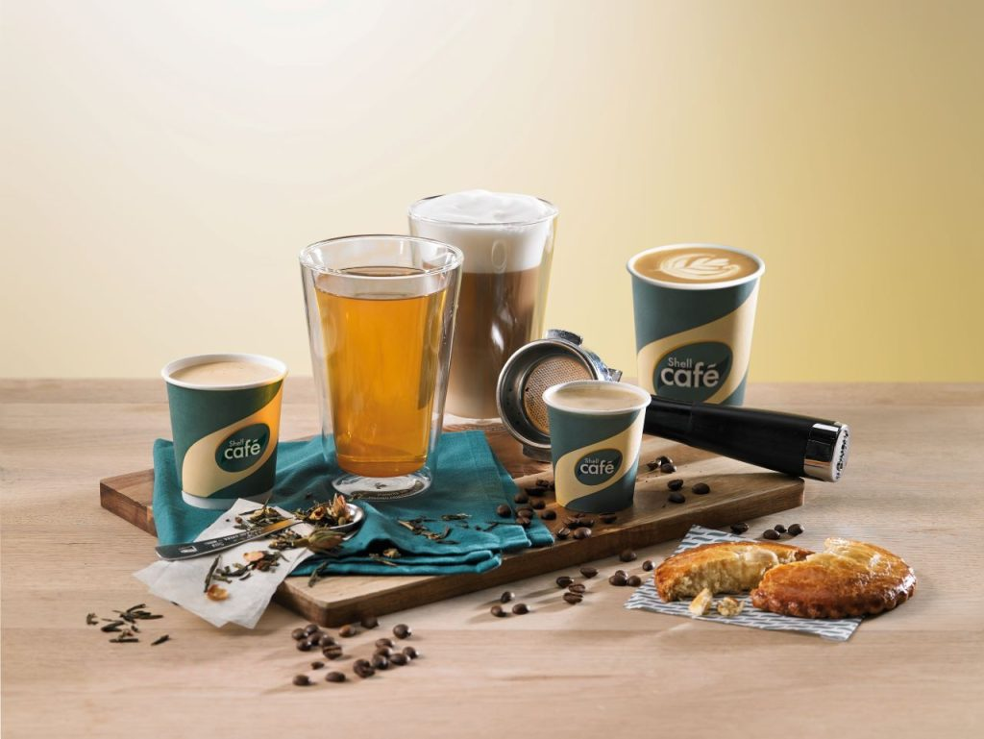 | © Shell
Eredeti tartalom: Shell Hungary zRt.
Továbbította: Helló Sajtó! Üzleti Sajtószolgálat
Ez a sajtóközlemény a következő linken érhető el:

